检 测 报 告

试验名称：靠背骨架总成间隙

主检： |  | 日期： | 2022年10月10日
审核： |  | 日期： | 2022年10月10日
批准： |  | 日期： | 2022年10月10日

北京光华荣昌汽车部件有限公司实验室

声 明

- 报告无实验室“检测专用章”无效。
- 报告无主检、审核、批准人签字无效。
- 报告涂改无效。
- 复制报告未重新加盖“检测专用章”无效。
- 对检测报告若有异议，请收到报告后15个工作日内通知实验室。
⑹ 送样检测仅对样品负责。
⑺ 电子版报告无安全密码无效。

试验单位：北京光华荣昌汽车部件有限公司实验室
地 址：北京市昌平区流村镇工业园区
电 话： (010) 60793358-5711 邮 编：102200

样品名称 | 驾驶员座椅总成 | 车 型 | P203
样品件号 | / | 样品数量 | 1件
委托单位 | 座椅开发部 | 生产单位 | /
送样者及其 联系方式 | 林东伟  电话：15774394381 | 送样日期 | 2022年11月16日
试验地点 | 北京光华荣昌汽车部件有限公司  实验室 | 试验日期 | 2022年11月18日
试验项目 | 靠背骨架总成间隙
试验标准 | QC/T 740-2017 5.10
样品状态 | 量产品
试验结论 | 对2022年11月16日座椅开发部送检的P203驾驶员座椅总成按照 QC/T 740-2017 5.10  《乘用车座椅总成》进行靠背骨架总成间隙试验，经检测符合标准要求。
备 注 | /

一、试验条件
试验时间： | 2022年11月18日—2022年11月18日
试验地点： | 北京光华荣昌汽车部件有限公司实验室
试验人员： | 李亚平
环境温/湿度： | 温度：15.4℃；湿度：36.9%
二、试验仪器设备
序号 | 设备名称 | 设备编号 | 规格型号 | 厂家 | 精度 | 有效期
1 | 数显式推拉力计 | N-165 | WD-500 | 韦度电子 | 0.1N | 2023年7月28日
2 | 数显百分表 | L-179 | 0-50mm | 桂林广陆数字测控有限公司 | 0.01mm | 2023年08月11日
3 | 直角尺 | L-095 | 500mm | / | 1mm | 2022年12月12日
三、试验方法及评价标准
1、试验方法
将前座椅骨架总成固定在试验台上并调节至设计位置，在靠背上横梁上端中心（对于管框结构为上横管中心）施加一个试验力，方向为前后纵向，大小为147N，前向加载和后向加载的测量值之和即为间隙。
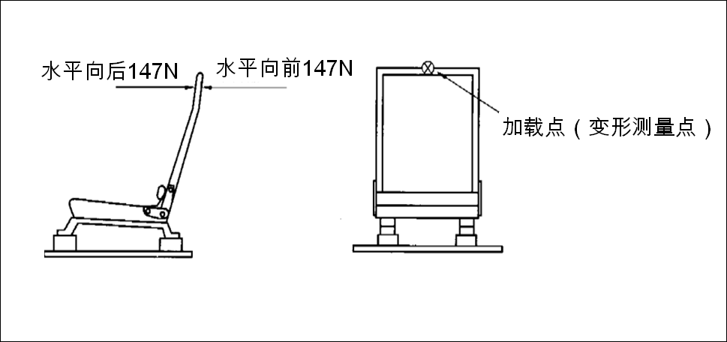
2、评价标准
检测项目 | 检测值
检测项目 | 25N | 147N
间隙 | ≤3.5mm | ≤15mm

四、标准偏离
1、标准偏离
/
五、试验结果
1、试验结果
样品名称及编号 | 载荷（N） | 间隙mm |  | 总间隙（mm） | 最大值  （mm）
样品名称及编号 | 载荷（N） | 正向 | 反向 | 总间隙（mm） | 最大值  （mm）
驾驶员座椅总成  213-002-202211 | 25 | 0.51 | 0.37 | 0.88 | 0.98
驾驶员座椅总成  213-002-202211 | 25 | 0.50 | 0.32 | 0.82 | 0.98
驾驶员座椅总成  213-002-202211 | 25 | 0.47 | 0.46 | 0.93 | 0.98
驾驶员座椅总成  213-002-202211 | 25 | 0.56 | 0.42 | 0.98 | 0.98
驾驶员座椅总成  213-002-202211 | 25 | 0.47 | 0.46 | 0.93 | 0.98
驾驶员座椅总成  213-002-202211 | 25 | 0.53 | 0.33 | 0.86 | 0.98
驾驶员座椅总成  213-002-202211 | 147 | 3.16 | 3.08 | 6.24 | 6.96
驾驶员座椅总成  213-002-202211 | 147 | 3.50 | 3.12 | 6.62 | 6.96
驾驶员座椅总成  213-002-202211 | 147 | 3.83 | 3.13 | 6.96 | 6.96
驾驶员座椅总成  213-002-202211 | 147 | 3.28 | 3.06 | 6.34 | 6.96
驾驶员座椅总成  213-002-202211 | 147 | 3.27 | 3.25 | 6.52 | 6.96
驾驶员座椅总成  213-002-202211 | 147 | 3.12 | 2.30 | 5.42 | 6.96

六、试验照片
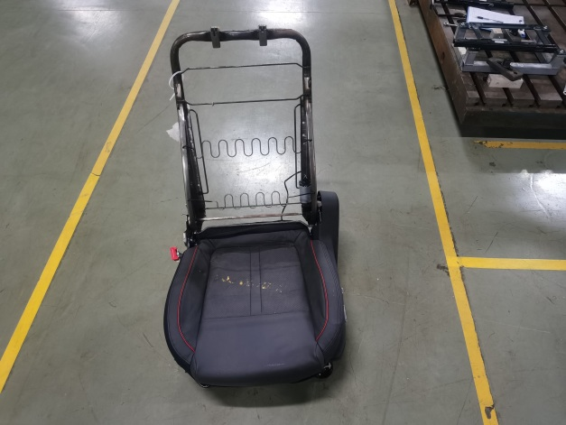
试验前
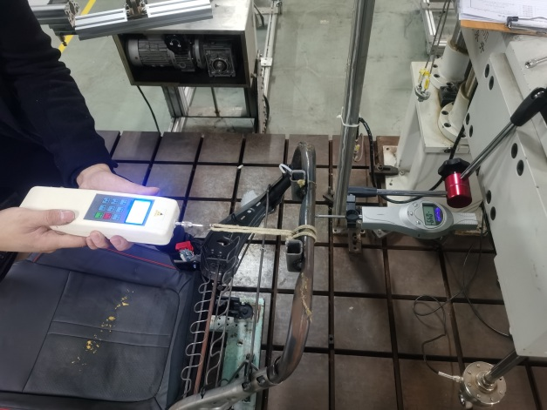
试验中
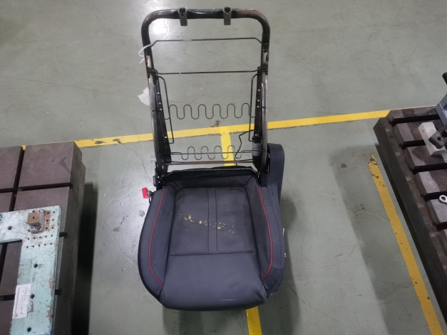
试验后
**报告结束**

